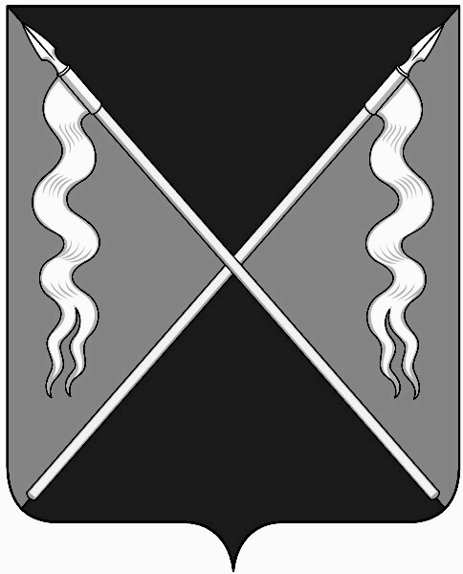
РЕШЕНИЕ

СОВЕТА ЛЕНИНГРАДСКОГО СЕЛЬСКОГО ПОСЕЛЕНИЯ

ЛЕНИНГРАДСКОГО РАЙОНА

от 22 ноября 2017 года № 89
станица Ленинградская

О внесении изменений в решение Совета Ленинградского сельского поселения Ленинградского района от 30 августа 2017 года № 67 «О даче согласия на безвозмездную передачу муниципального имущества в собственность муниципального образования Ленинградский район»

В связи с изменением кадастровой стоимости земельного участка, с кадастровым номером 23:19:0106322:11, расположенного по адресу: Краснодарский край, Ленинградского района, станица Ленинградская, улица Братская, Совет Ленинградского сельского поселения Ленинградского района решил:
1.Внести изменения в приложение к решению Совета Ленинградского сельского поселения Ленинградского района от 30 августа 2017 года № 67 «О даче согласия на безвозмездную передачу муниципального имущества в собственность муниципального образования Ленинградский район» в пункте 1 столбца 3: «5729853,28» .
2.Контроль за выполнением настоящего решения возложить на комиссии Совета Ленинградского сельского поселения по вопросам экономики, бюджета, налогам и имущественных отношений (Красуля) и по земельным вопросам и вопросам АПК (Гура).
3.Настоящее решение вступает в силу со дня его подписания.

Заместитель председателя Совета
Ленинградского сельского поселения
Ленинградского района А.И.Тыщенко

